**作业3.3 解答**

一. 证明下列不等式：(20分)

（1）当时，；

证明：令，则

，

，

当时，，，可知，所以，从而

，即.

（2）当时，.

证明：我们要注意的是

.

令，则

，

当时，，因此，即，亦即.

二. 求下列函数图形的凹凸区间和拐点：(20分)

（1）；

解：，

，

令，得.

当时，，所以为凸区间；当时，，所以为凹区间；拐点为.

（2）；

解：，

，

令，得.

当时，，所以为凸区间；当时，，所以为凹区间；拐点为.

三. 问为何值时，点为曲线的拐点？(10分)

解：，，由点为拐点，知，且，于是有

，

解得，.

四. 证明：（，，）. (10分)

证明：考虑函数，则，，所以在区间内是凹的，从而对任意，，，成立

，即.

五. 描绘下列函数的图形：(20分)

（1）；

解：，. 令，得、；令，得.

曲线性态分析表：

|  |  |  |  |  |  |  |  |
| --- | --- | --- | --- | --- | --- | --- | --- |
|  |  |  |  |  |  |  |  |
|  | + | 0 | - | - | - | 0 | + |
|  | - | - | - | 0 | + | + | + |
| 的图形 |  | 极大 |  | 拐点 |  | 极小 |  |

峰点，谷点，拐点.

作图补充点：，.



题（1）图 题（2）图

（2）.

解：，. 令，得；令，得.

曲线性态分析表：

|  |  |  |  |  |  |  |
| --- | --- | --- | --- | --- | --- | --- |
|  |  |  |  |  |  |  |
|  | - | - | - | 0 | + | - |
|  | - | 0 | + | + | + | + |
| 的图形 |  | 拐点 |  | 极小 |  |  |

谷点，拐点. 水平渐近线，铅直渐近线.

作图补充点：，，，，.

六．填空题: (20分)

1.函数在区间上的最大值为

2. 函数在区间 [0,1] 上单调增加.

3.曲线的凸区间是 .

4. 函数在 0 处取极 小 值.

七.证明：当时，.

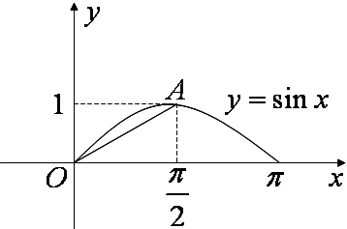证明：如图所示，设点的坐标为，则直线的方程为.

易知函数在区间上是凸的，因此线段在弧段的下方，

由此就得到

（）.